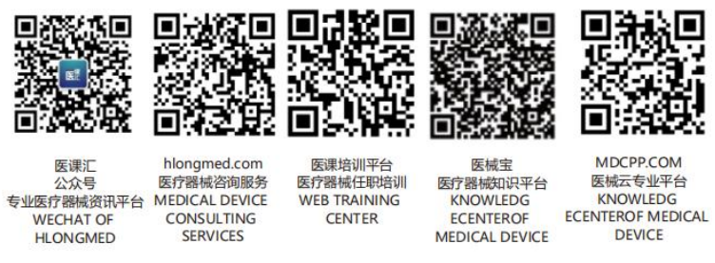 |  | 医疗器械有限公司 |  |  | 文件编号 |  | XXX-WI-WD01-2016
 |  |  |  |  | 受控状态 |  | 受控文件 |  | 版本 | B/0
文件名称 |  | 仓库储存、养护、出入库管理制度 |  |  | 生效日期 |  |  |  | 页数 | 3
第一章 总则
第1条 目的
为了规范库房管理保证商品的入库、储存、出库的正常控制和有序进行，特制订本规定。
第2条 适用范围
适用于本公司仓库的管理。
第3条 职责
1.仓库管理员负责保管好库存物料，做到数量准确，质量完好，收发迅速，服务周到，合理设置库存，合理运用仓库空间，加速资金周转降低费用。
2.部门主管负责监督和管理仓库各项工作的顺利进行。
第二章 工作程序
第4条 入库管理
1.产品入库查验：
采购到货商品，由仓管员安排在指定的待检区暂存。核对随货通行单，清点商品名称、规格型号、数量、批号是否一致。通知质量部检验人员对产品进行查验，查验完成后出具查验结果，库管员根据查验结果判定是否入库。
2.产品入库：
库管员亲自办理入库手续，入库单各栏应填写清楚，商品移入合格品区并建立货位卡。
3.无《随货通行单》，或无批准的采购单，无数量、规格型号、实物与采购单不符的库管员应拒绝收货。
4.入库后产品名称、批号、有效期、数量、规格等信息及时录入计算机管理系统，确保帐、卡、物一致。
第5条 储存管理
1.原则上应该按产品的、属性、特点、类别、等设置，划分区域。所有产品需分类定位放置。
2.必须做到过目见数，检点方便、成行成列、清洁齐整，按产品的批号及生产日期依次摆放，并做到帐卡物一致。
3.库管员对库存采购产品等负有经济责任和法律责任。库存产品如有损失、报废、盘盈、盘亏，仓管员应及时报告主管，分析原因，查明职责，按规定办理报批手续。未经允许一律不准擅自处理。
4.仓管员应掌握产品的自然属性、储存和保管的常识，加强保管措施，不使公司采购产品受到损失。同类医疗器械摆放整齐，条理清楚，产品出库时要执行先进先出的原则。为发货方便，通道应保留足够的回旋余地。
5. 仓库严格遵守保卫制度，严禁非仓库人员擅自入库乱动产品。仓库严禁烟火，防潮防湿、防鼠，仓管员要懂得使用消防器材和必要的消防知识；
6.产品需按温湿度要求存储于规定的区域，仓库管理员需在每天上午和下午做好仓库温湿度记录，发现温湿度超出规定时应立即采取措施，并予以记录，温湿度记录应予以保存；常温仓库储存温度（0-30）℃ 湿度（45-65）%；
7.仓管员应按规定定期盘点仓库库存产品，优化库存空间。及时核对帐务，保证库存数准确无误。
8.做到物料一物一卡，能够准确识别产品信息。
第6条 出库管理
1.产品的出库，仓库管理员需按经签批的《发货通知单》信息备货。
2.仓库管理员按先进先出的原则，依据《发货通知单》仔细核对产品，确定单据内容与实物相对应；产品出库坚持一盘底、二核对、三发货、四减帐的原则。对贪图方便，违反发货原则,造成差错等损失，仓管员要承担责任。
3.未办理发货手续或手续不符和要求，仓管员拒绝发货，发货时与交接人办理好手续，当面点清数量，防止差错出门；
4.库管员记账要字迹清晰，及时上报相关单据。
第7条 库存盘点
1.仓库产品盘点由财务、仓库以及主管部门拟定盘点计划时间表和盘点流程。
2.盘点过程中需要其他相关部门予以配合，需入库和发货的统一按内部盘点安排操作。
3.盘点时保证做到盘点数量的准确性、公正性，严禁弄虚作假、虚报数据。盘点过程中严禁更换不同的盘 点人员，以免少盘、多盘、漏盘等。
4.所有的盘点数据都需盘点人员签名确认。
相关文件
《产品防护控制程序》 Xxx-Qp7.5.11-2016
相关记录
《温湿度记录表》Xxx-QR-WD01-01
《盘点计划》Xxx-QR-WD01-02
《盘点表》Xxx-QR-WD01-03
《库存产品养护记录》Xxx-QR-WD01-04
编制人 |  |  | 审核人 |  |  | 审批人
日期 |  |  | 日期 |  |  | 日期

